Кружок декоративно-прикладного искусства «Самоделкин» МУК «КДЦ Полтавченского с/п» 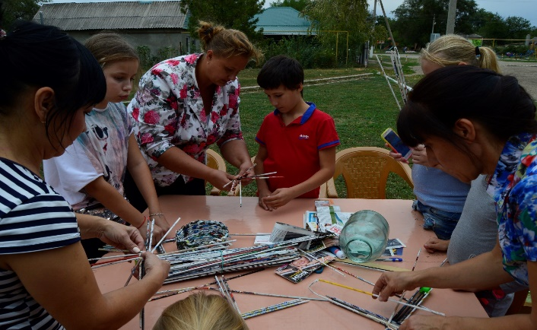
Кружок декоративно – прикладного искусства «Самоделкин» создан в 2012 году. Для ребят открылась творческая мастерская по изготовлению цветов и букетов из бумаги и бумажных салфеток, пасхальных сувениров, тряпичных кукол и т. д. Уроки рукоделия помогают детям подготовить подарки для мам ко Дню матери или 8-му марта.
Задача руководителя, Тутик Светланы Владимировны, научить детей творческому мышлению посредством прикладного творчества, объединить их в совместной работе.

